TUẦN 6: PHIẾU HƯỚNG DẪN HỌC SINH TỰ HỌC MÔN KHTN6
NỘI DUNG | GHI CHÚ
Tên bài học/ chủ đề - Khối lớp | KHTN6  Tiết 25 Ôn tập Chủ đề 3. Oxygen và không khí
Câu 1 : Nguyên nhân gây ô nhiễm không khí và biện pháp để bảo vệ môi trường không khí
Câu 2: Vì sao sự cháy trong không khí kém mãnh liệt hơn sự cháy trong khí oxygen?
Câu 3: Trong nhà em có thể có những nguồn gây ô nhiễm không khí nào?
Câu 4. Chọn phát biểu sai:
A. Oxygen cần thiết cho sự quang hợp của cây xanh.
B. Oxygen oxi hóa được hết các kim loại
C. Oxygen cần thiết cho quá trình hô hấp cảu động vật.
D. Oxygen là một chất hoạt động hóa học rất mạnh, nhất là ở nhiệt độ cao.
Câu 5. Sự cháy và sự oxi hóa chậm có đặc điểm chung là:
A. Tỏa nhiệt và phát sáng.
B. Tỏa nhiệt nhưng không phát sáng.
C. Xảy ra sự oxi hóa và có tỏa nhiệt.
D. Xảy ra sự oxi hóa nhưng không phát sáng.
Câu 6. Trong quá trình quang hợp cây xanh đã thải ra khí gì:
A. Khí N₂.
B. Khí O₂.
C. Khí CO₂.
D. Khí H₂.
Câu 7 Nguyên nhân nào sau đây không gây ô nhiễm không khí?
A. Cháy rừng
B. Khí thải do sản xuất công nghiệp, do hoạt động của phương tiện giao thông
C. Hoạt động của núi lửa
D. Khí sinh ra từ quá trình quang hợp của cây xanh
Câu 8. Biện pháp duy trì nguồn cung cấp oxygen trong không khí?
A. Trồng cây gây rừng, chăm sóc cây xanh.
B. Thải các chất khí thải ra môi trường không qua xử lí.
C. Đốt rừng làm rẫy.
D. Phá rừng để làm đồn điền, trang trại.

TUẦN 6: PHIẾU HƯỚNG DẪN HỌC SINH TỰ HỌC MÔN KHTN6
NỘI DUNG | GHI CHÚ
Tên bài học/ chủ đề - Khối lớp | KHTN6  CHỦ ĐỀ 4: Một sô vật liệu, nhiên liệu, nguyên liệu, lưỡng thực - thực phẩm thông dụng; tính chất và ứng dụng của chúng (8 tiết)  Tiết 26,27,28 BÀI 11: MỘT SỐ VẬT LIỆU THÔNG DỤNG

I. CÁC LOẠI VẬT LIỆU THÔNG DỤNG

Hoạt động 1 :Tìm hiểu một số vật liệu
- Kể tên một số loại vật liệu trong cuộc sống mà em biết.
- Liệt kê các loại đổ vật hoặc công trình xây dựng được làm tu nhUng loại vật liệu trong hình 11.1.

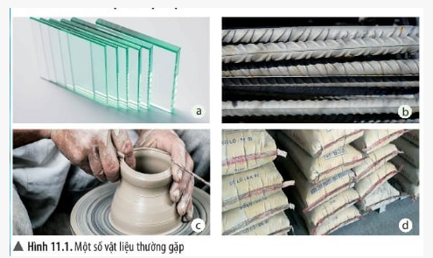

- Quan sát mẩu dây điện, phin pha cà phê, đồ chơi lego, dây phanh xe đạp, lốp (vỏ) xe đạp, tủ quần áo ở hình 11.2, em hãy cho biết các sản phẩm đó được làm tu vật liệu gì?Tích dấu J hoàn thành theo mẫu bảng 11.1.

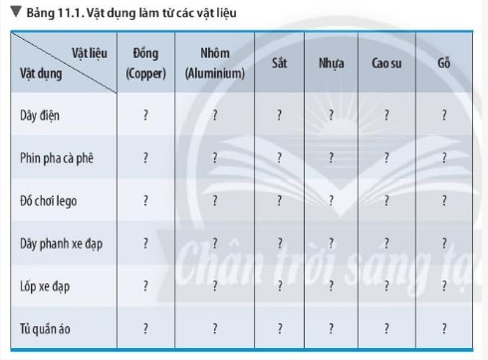

II.MỘTSÓ TÍNH CHẤT VÀ ỨNG DỤNG CỦA VẬT LIỆU

Hoạt động 2: Nhận xét tính chất của một số vật liệu
1.Từ quan sát thực tế, em hãy cho biết tính chất của các vật liệu: kim loại, cao su, nhựa, gỗ, thuỷtinh và gốm. Tích dấu x để hoàn thành theo mẫu bảng 11.2.
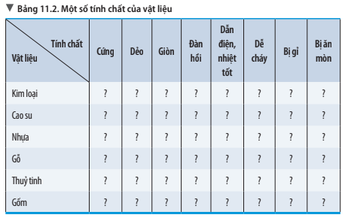

Hoạt động 3: Tìm hiểu về khả năng bị ăn mòn của một sô vật liệu
Em hãy mô tả hiện tượng quan sát được ở thí nghiệm 1.

Hoạt động 4: Tìm hiểu vể tính dẫn nhiệt, khả năng chịu nhiệt của một số vật liệu
Quan sát ở thí nghiệm 2, em hãy cho biết vật liệu nào dễ cháy và vật liệu nào dẫn nhiệt (cảm nhận qua dấu hiệu kẹp sắt bị nóng khi đốt).

Hoạt động 5: Tìm hiểu về khả năng bị ăn mòn, bị gỉ của một sô công trình, vật dụng
Quan sát hình hình 11.3, 11.4 và 11.5 trong SGK, em hãy cho biết những vật liệu nào dễ bị ăn mòn, bị hoen gỉ dẫn đến hu hỏng công trình, vật dụng. Nêu nguyên nhân dẫn đến sự hư hỏng đó.
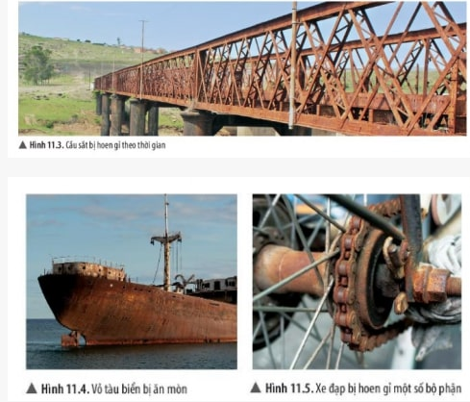

Hoạt động 6: Khảo sát tính chất của cao su
1. Đập quả bóng cao su xuống mặt đường hoặc ném vào tường sẽ xảy ra hiện tượng gì?
2. Kéo căng một sợi dây cao su rồi buông tay ra, em có nhận xét gì?

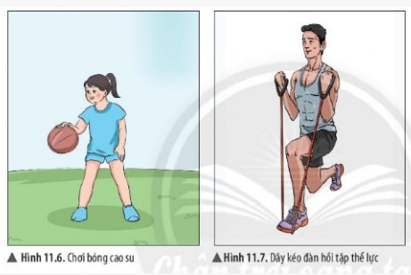

3. Quan sát hình 11.6,11.7 và thí nghiệm 3,4, em hãy rút ra tính chất quan trọng của cao su. Kể tên một số ứng dụng của cao su.

III.SỬ DỤNG VẬT LIỆU AN TOÀN, HIỆU QUẢ VÀ BẢO ĐẢM sự PHÁT TRIỂN BỀN VỮNG

Hoạt động 7: Sử dụng vật liệu an toàn, hiệu quả
1. Từ thực tế cùng với việc tìm hiểu thông tin qua sách báo và internet, em hãy cho biết cách sử dụng đồ vật bằng nhựa an toàn, hiệu quả.
2. Em hãy tìm hiểu và cho biết cách sử dụng đồ vật bằng cao su an toàn, hiệu quả.
3. Những biện pháp nào được sử dụng để hạn chế sự hoen gỉ của kim loại?

Hoạt động 8: Tìm hiểu việc sử dụng các vật liệu bảo đảm sự phát triển bền vững
- Hãy kể tên một số vật liệu mới được sử dụng trong xây dựng đảm bảo phát triển bền vững.

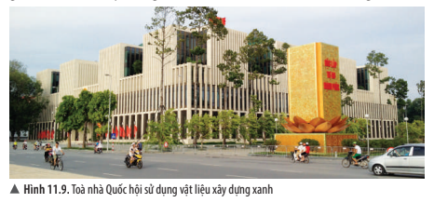

Kính xây dựng, gạch không nung, gỗ công nghiệp, panen đúc sẵn,...
2. Hãy cho biết ưu điểm của một số vật liệu mới so với vật liệu truyền thống trong xây dựng.

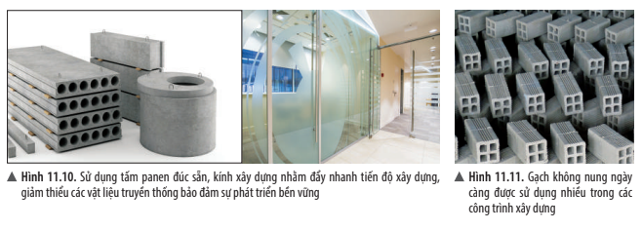

2:Hoạt động Kiểm tra, đánh giá quá trình tự học | PHIẾU HỌC TẬP  HS dựa vào bài học trên trả lời các câu hỏi và bài tập sau:  Câu hỏi 1: Điền thông tin theo mẫu bảng sau:  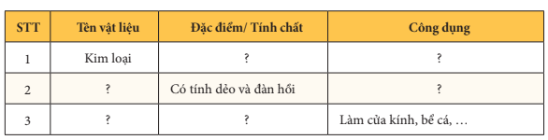  Câu hỏi 2: Vật liệu nào dưới đây được sử dụng ngoài mục đích xây dựng còn hướng tới bảo vệ môi trường và đảm bảo phát triển bền vững:  A. Gỗ tự nhiên.  B. Kim loại.  C. Gạch không nung.  D. Gạch chịu lửa.  Câu hỏi 3: Thiết kế một tấm áp phích tuyên truyền việc sử dụng vật liệu tái chế để tạo ra những sản phẩm có ứng dụng trong cuộc sống hằng ngày.
1.Giáo viên hướng dẫn học sinh ghi chép lại các câu hỏi thắc mắc, các trở ngại của học sinh khi thực hiện các nhiệm vụ học tập.
Trường:
Lớp:
Họ tên học sinh
Môn học | Nội dung học tập | Câu hỏi của học sinh
 | I. CÁC LOẠI VẬT LIỆU THÔNG DỤNG  II.MỘTSÓ TÍNH CHẤT VÀ ỨNG DỤNG CỦA VẬT LIỆU  III.SỬ DỤNG VẬT LIỆU AN TOÀN, HIỆU QUẢ VÀ BẢO ĐẢM sự PHÁT TRIỂN BỀN VỮNG | 1.  2.  3.  4.

